|  |  |  |
| --- | --- | --- |
| Имя устройства | IP/Маска | Шлюз |
| ISP | DHCP | DHCP |
|  | 172.16.5.1/28 | - |
|  | 172.16.4.1/28 | - |
| HQ-RTR | 172.16.4.2/28 | 172.16.4.1 |
|  | 192.168.100.1/26 | - |
|  | 192.168.200.1/28 | - |
|  | 192.168.99.1/29 | - |
|  | 10.0.0.1/30 | - |
| BR-RTR | 172.16.5.2/28 | 172.16.5.1 |
|  | 10.10.10.1/27 | - |
|  | 10.0.0.2/30 | - |
| HQ-SRV | 192.168.100.2/26 | 192.168.100.1 |
| HQ-CLI | DHCP | DHCP |
| BR-SRV | 10.10.10.2/2 | 10.10.10.1 |
|  |  |  |
|  |  |  |
| VLAN100 | 192.168.100.0/26 |  |
| VLAN200 | 192.168.200.0/28 |  |
| VLAN999 | 192.168.99.0/29 |  |
| BR | 10.10.10.0/27 |  |
| Tunnel | 10.0.0.0/30 |  |

Базовая настройка:

ISP:

Настроили интерфейсы:

  
Options:

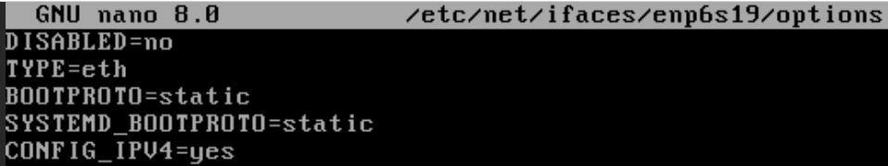

  
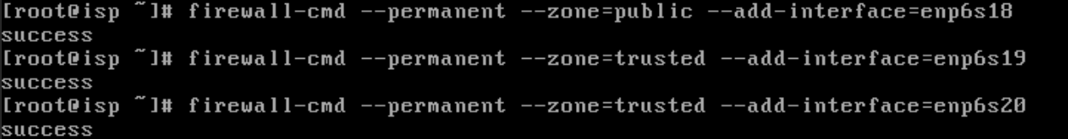  
  


Timezone



HQ-RTR; BR-RTR – net_admin

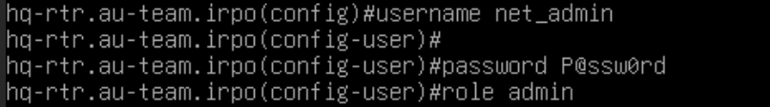

HQ-RTR:   
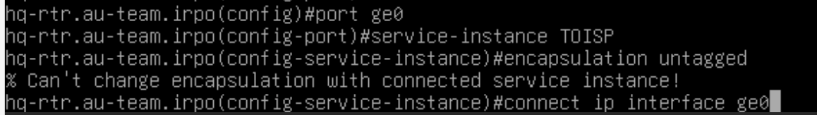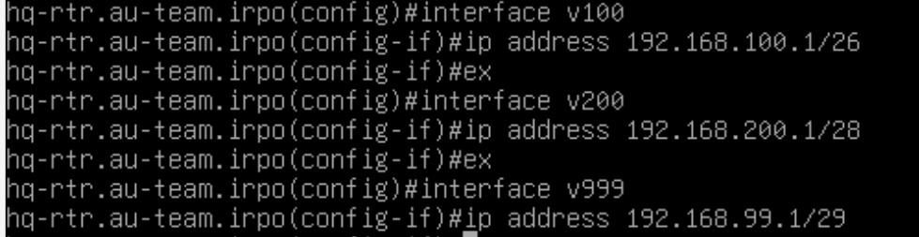  
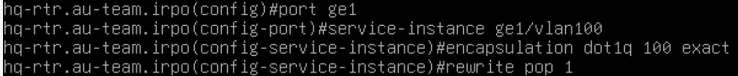  
  
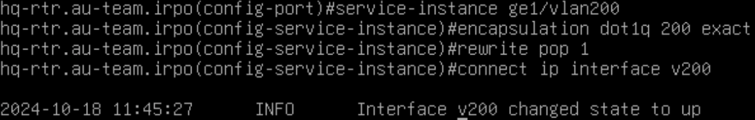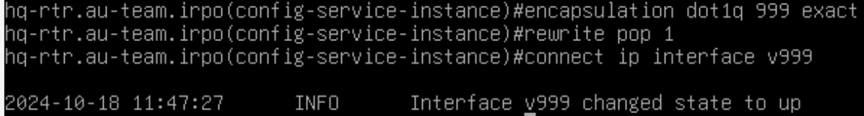

HQ-RTR - nat:

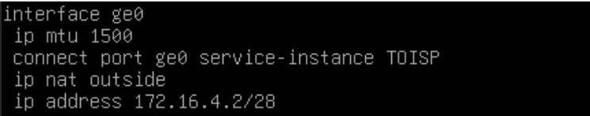

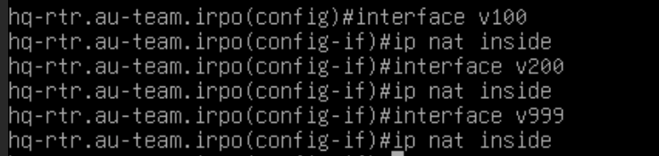



HQ-RTR – gre:

  


HQ-RTR DHCP:

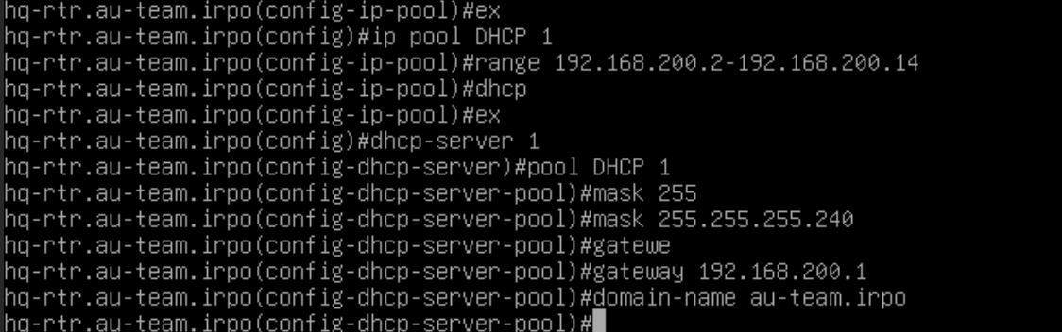  


HQ-RTR – ospf:

  
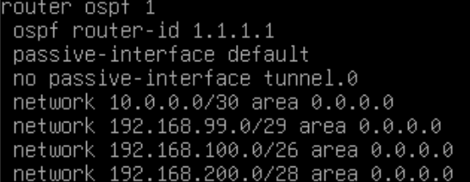 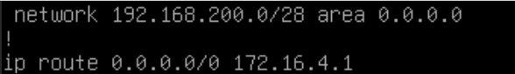



BR-RTR:



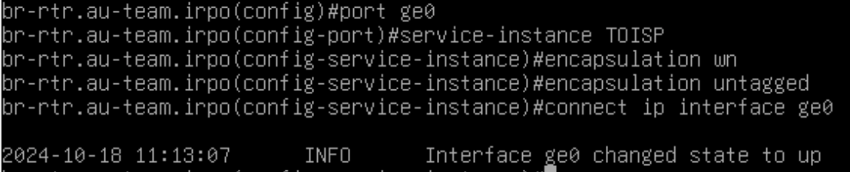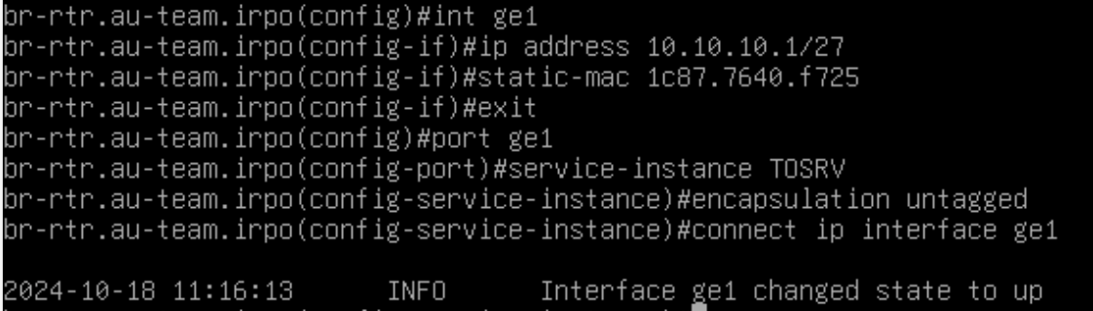

BR-RTR - nat:

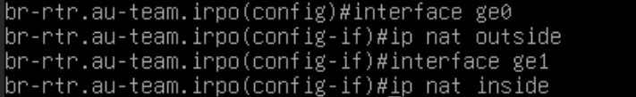

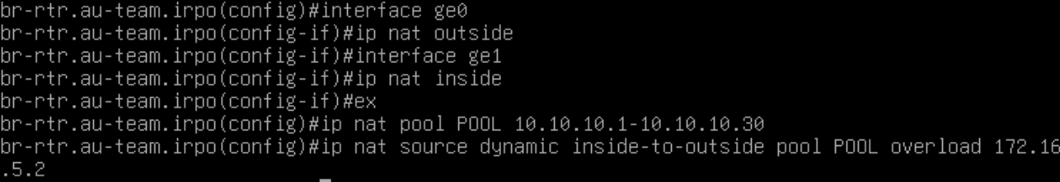

BR-RTR – gre:

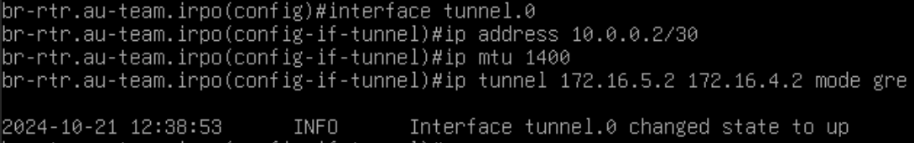



BR-RTR – ospf:

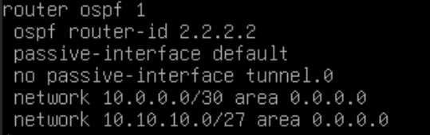

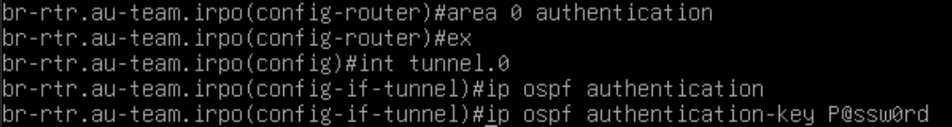

HQ-SRV

enp6s18 IP-address:



Route:



BR-SRV; HQ-SRV - sshuser



Usermod -aG wheel sshuser

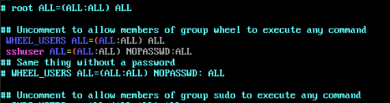

Настройка безопасного удаленного доступа на серверах HQ-SRV и BR-SRV

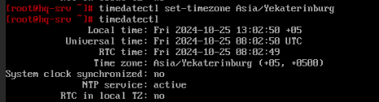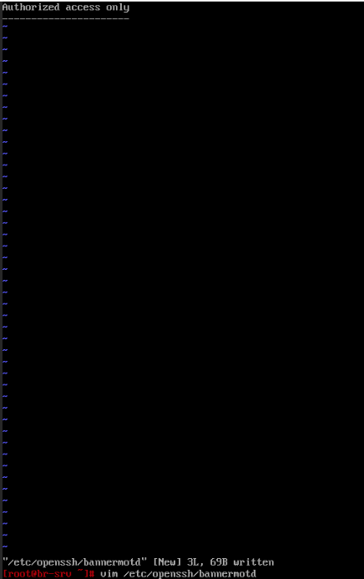

Bind9

